Özəl toxumçuluq fəaliyyəti sahəsində şəhadətnamənin verilməsi üçün müraciətin və sənədlərin qəbulu elektron xidməti üzrə

İSTİFADƏÇİ TƏLİMATI

Bu elektron xidmət üzrə müraciət etmək üçün Portalda xidmətin adı seçilməklə müvafiq forma açılmalıdır. Daha sonra istifadəçi tələb olunan məlumatları daxil etməklə “Ərizəni göndər” düyməsini seçməlidir.
İstifadəçi əvvəlcə ərizə ilə müraciət edən şəxsin növünü seçməlidir.

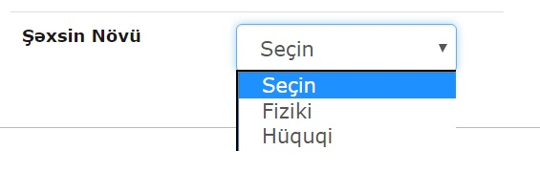

Fiziki şəxs seçildikdə şəxs haqqında məlumatlar Elektron Hökumət Portalından avtomatik əldə edilir. Elektron poçt və digər əlavə məlumatlar ilə daxil edilməlidir.
Hüquqi şəxs seçdikdə isə şəxsin VÖEN-ini daxil etməklə onun haqqında məlumatı əldə etmək olar. Digər məlumatlar isə daxil edilməlidir.
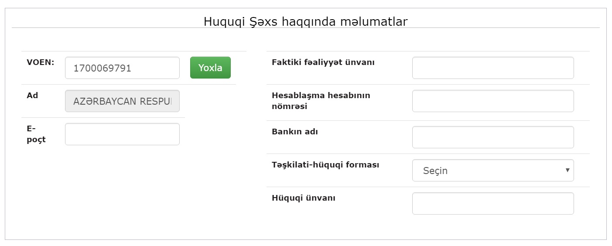

Şəxs haqqında məlumatlar daxil edildikdən sonra müraciətlə bağlı digər zəruri məlumatlar daxil edilməlidir.
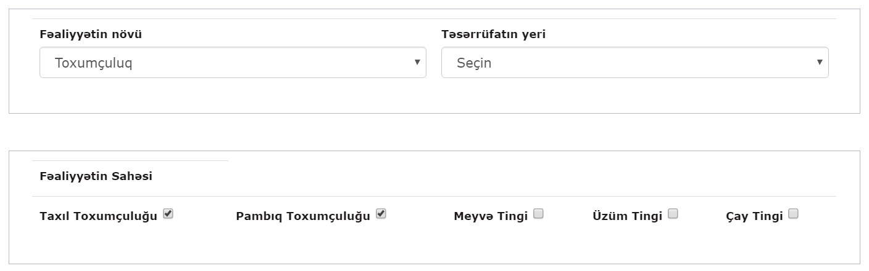

Daha sonra ərizəyə əlavə ediləcək sənədlər seçilərək yüklənməlidir.

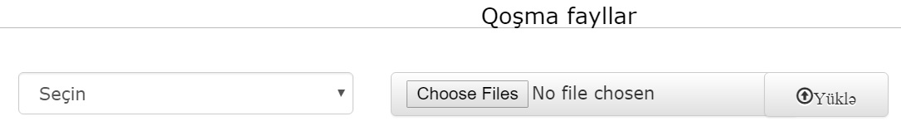

Artıq müraciət göndərilmək üçün hazırdır. Bunun üçün “Ərizəni göndər” düyməsi seçilməlidir.

Bundan sonra ərizənin nömrəsi və son icra tarixinin əks edildiyi bir bildiriş ekrana gələcəkdir.

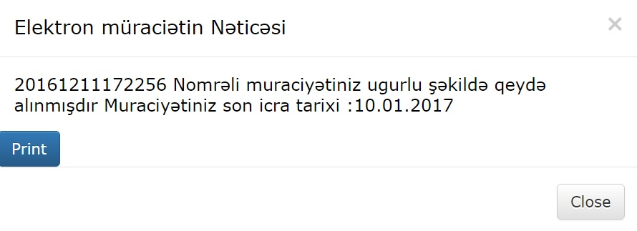

Bu bildirişi çap edə bilərsiniz. Eyni zamanda bildiriş sizin daxil etdiyiniz elektron poçt ünvanınıza avtomatik olaraq göndəriləcəkdir.
Beləliklə sizin elektron müraciətiniz qəbul olunur.

